

Gültig am 27.08.2015 von 7.00 bis 17.00 Uhr

Drehstuhl ohne Armlehnen
(SI-POLO-001)

Technische Daten:

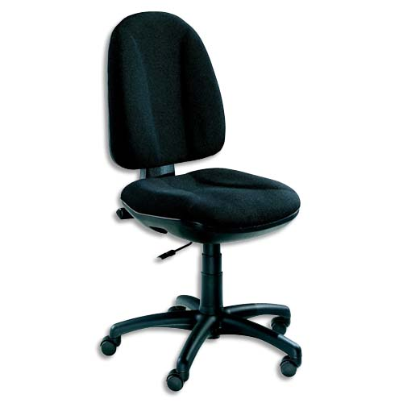
Merkmale:
Fuss in schwarz mit verstärkten Nylon Rollen
Sitz und Rückenlehne schwarzer Stoff
Gas Lift Kit
Höhenverstellbarer Sitz
Höhenverstellbare Rückenlehne

Grösse:
Minimale Höhe : 940 mm
Maximale Höhe: 1060 mm
Breite: 670 mm
Tiefe: 670 mm
Höhe des Sitzes in der unteren Position: 400 mm
Höhe des Sitzes in der oberen Position: 520 mm
Sitzbreite: 470 mm
Sitztiefe: 450 mm
Durchmesse (ohne Rollen): 660 mm
CHF 49.-HT
Statt 70.20

BESTELLSCHEIN

Ich möchte eine Dokumentation erhalten
Ich möchte einen Vertreter treffen
Ich bestelle :
…… Drehstuhl ohne Armlehnen – SI-POLO-001 – 49.- HAT

Teilnahme an Lieferkosten von CHF 25.- Exkl. MwSt., frei Haus ab CHF 100.- Exkl. MwSt. pro Bestellung

Lieferadresse :
Name, Vorname : …………………………………………………………………………
Adresse : ………………………………………………………………………………………….
Telefonnummer :….…………………………………………………………………………….
E-mail : ………………………………………………………………………………………….

Rechnungsadresse :
Name, Vorname : …………………………………………………………………………
Adresse : ………………………………………………………………………………….
Telefonnummer :……………………………………………………………………………….
E-mail : ………………………………………………………………………………………….

UNTERSCHRIFT

